「こころの窓」歴史 No、４
こんにちは。今日も「こころの窓」を開けてくれてありがとう。
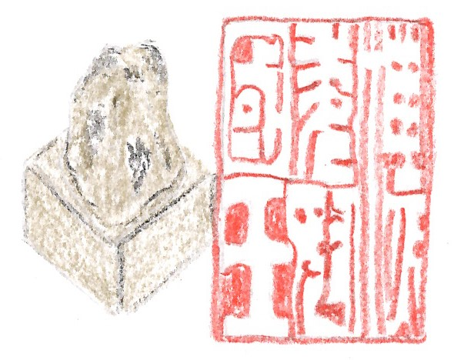では、今日も夢に向かって一緒に勉強していきましょう！

今日のお題は「邪馬台国（やまたいこく）」です。
田んぼのまわりに家を建てたので、そこにむらができたといいましたね。
そのむら同士が、水の取り合いなどで争い始めたので、むら同士をまとめるリーダーが現れ、くにができたのです。このくにの中の奴国（なこく）というくには、中国の漢に使いを送って金印（右に絵です）をもらったということが、中国の漢の歴史の本に書かれています。 ＜金印＞

邪馬台国（100あまりの連合国）

くに くに くに くに

むら むら むら むら むら むら むら むら
むら むら むら むら むら むら むら むら
また、右の図を見ればわかりますが、いくつかの
むらがあつまって、くにができたのです。しかし、このくに同士も争うようになったので、このくにをまとめるリーダーが出てきました。３世紀頃に、100あまりのくにをまとめたのが邪馬台国（やまたいこく）という連合国です。この邪馬台国のリーダーが、有名な卑弥呼（ひみこ）です。卑弥呼も中国の魏（ぎ）という国に使いを送ったということが、中国の魏志倭人伝（ぎしわじんでん）という歴史の本に書かれています。この頃はまだ日本に文字がなかったので、中国の本でわかったのです。日本の本は、奈良時代に書かれた「古事記（こじき）」や「日本書紀（にほんしょき）」というものが一番古い本です。
卑弥呼は、占いによって政治をしていたと書かれています。でも、巫女（みこ・・・神様に仕える女性のこと）であった彼女は、全国の巫女から情報を集めて、たいへん上手に政治をしていたようです。
しかし、この邪馬台国という国がどこにあったのかが、いまだにはっきりとわかっていません。九州にあったという説と、近畿地方のどこかにあったという説にわかれたままなのです。でも、邪馬台国の後に出てくるヤマト王権という大きな国は奈良につくられ、その後、奈良を中心に日本の国が発展していくので、近畿地方にあったという説が正しいのかもしれませんね。
この邪馬台国も、その後どのようになったのかは、中国の本にも書かれていないのでわかりません。それから、１００年近く過ぎてから、日本に古墳がつくられるようになり、ヤマト王権が日本を統一する、古墳時代（こふんじだい）へと入っていくのです。
中国の魏志倭人伝とは・・・２世紀頃の中国の歴史の中に、三国という時代があります。三国とは魏呉蜀（ぎ、ご、しょく）で、その中の魏という国の歴史書に、倭人伝というものがあります。この倭人伝の倭とは日本のことです。つまり、魏という歴史書の中の日本人のことが書いている書物という意味なのです。

では、今日の「邪馬台国」はこれで終わります。お疲れ様！
それでは、いつものように、次の復習問題にチャレンジしてください。
復習問題
１．日本のむらやくには、どんなふうにできていったのでしょうか。あなたなりの言い方でよいので、説明してください。

２．邪馬台国とはどんなくにだったのでしょうか。いつ頃、誰がどんなふうに治めていたのか、自分の想像をふくらませながら書いてみてください。

３．日本にまだ文字がなかった時代の頃の日本の歴史を、私たちはなぜ知ることができたのでしょうか。
その理由をまとめてください。

解 答（もし間違っていたら必ず見直そうネ）
１．田んぼの近くに家を建てはじめたので、むらができていきます。このむら同士が水などの取り合いで争いが起きたため、争いを治めるリーダーが登場しました。このリーダーによって、むら同士を一つにまとめたために、くにができていったのです。

２．くに同士の争いが繰り返されたため、この争いを治めるリーダーとして、卑弥呼が１００あまりのくにをまとめました。このまとまった大きなくにを邪馬台国といいます。卑弥呼は占いによって邪馬台国を治めました。

３．まず一つは、日本よりも歴史が古く、すでに文字を持っていた中国の歴史書の中に日本のことが書いてあったので、奴国や邪馬台国のことがわかっているのです。邪馬台国のことは魏志の倭人伝に書かれています。もう一つは、人々がいろいろなことを言い伝えてきたために昔のことが分かっているのです。日本で最も古い歴史書である「古事記」や「日本書紀」は、この言い伝えでつくられているのです。

お疲れ様でした。今日もよく頑張りましたね。
では、また、「こころの窓」でお会いしましょう！

